ГУАП

КАФЕДРА № 42

ОТЧЕТ   
ЗАЩИЩЕН С ОЦЕНКОЙ

ПРЕПОДАВАТЕЛЬ

|  |  |  |  |  |
| --- | --- | --- | --- | --- |
| канд. техн. наук, доцент |  |  |  | Н. В. Богословская |
| должность, уч. степень, звание |  | подпись, дата |  | инициалы, фамилия |

|  |
| --- |
| ОТЧЕТ О ЛАБОРАТОРНОЙ РАБОТЕ № 9 |
| СОБЫТИЯ КЛАССОВ |
| по курсу: |
| ОСНОВЫ ПРОГРАММИРОВАНИЯ |
|  |

РАБОТУ ВЫПОЛНИЛ

|  |  |  |  |  |  |
| --- | --- | --- | --- | --- | --- |
| СТУДЕНТ гр. № | 4326 |  |  |  | Г. С. Томчук |
|  |  |  | подпись, дата |  | инициалы, фамилия |

Санкт-Петербург 2024

СОДЕРЖАНИЕ

1 Цель работы 3

2 Задача 3

3 Ключевые позиции 3

3.1 Реализация методов 3

3.2 Создание интерфейса 5

4 Тестирование программы 6

ВЫВОДЫ 9

1. Цель работы

Выполнение работы имело следующие цели: изучить механизмы работы событий в C# для реализации взаимодействия между объектами. Научиться добавлять события в классы, организовывать цепочку обработчиков и переопределять методы, вызывающие события, с использованием наследования.

1. Задача

11. В приложении пользователь может создать объект класса Текстовый файл, используя классы Файл, Директория. Методы для работы с файлами должны полностью обеспечить пользователя возможностями создания, удаления, изменения, переименования файлов. Подзадачи лабораторной работы № 9 включают в себя:

* Реализовать события в собственных классах, используя стандартный шаблон событий (с делегатом EventHandler или обобщённым EventHandler<TEventArgs>).
* Продемонстрировать организацию цепочки обработчиков событий при их генерации.
* Исследовать возможности подписки на события статически и динамически, доказав возможность использования обоих подходов на практике.
* Использовать рекомендации по генерации событий базового класса в производных классах, протестировав их корректность.
* Подготовить программный код событий с подробными комментариями, демонстрирующий все возможности событий.
* Продемонстрировать примеры переопределения метода, вызывающего события, для расширения или модификации функциональности в производных классах.

1. Ключевые позиции
   1. Реализация методов

На рис. 1, 2 показаны.

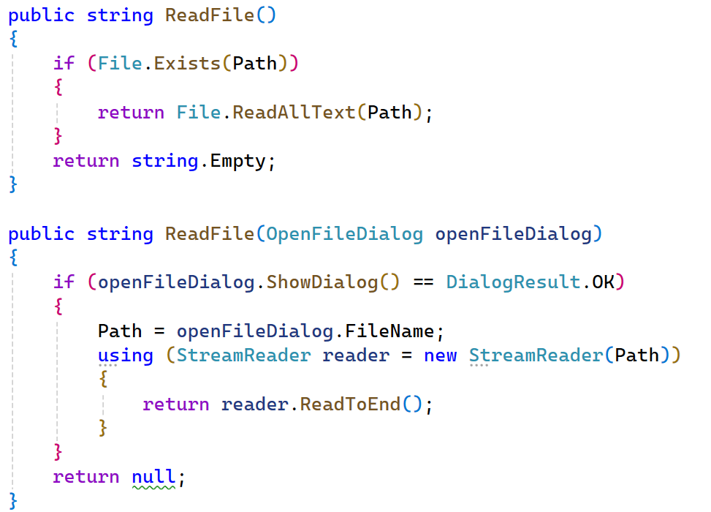

Рисунок

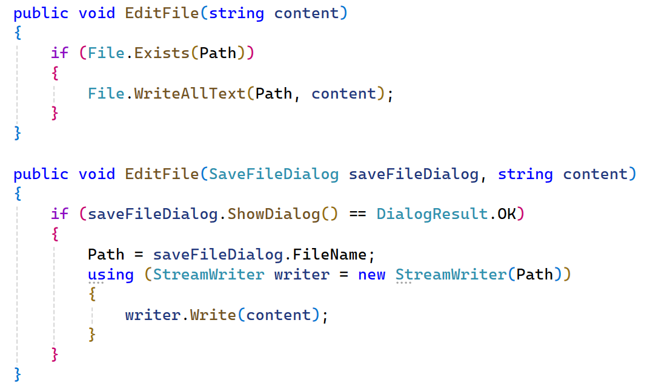

Рисунок

На рис. 3 изображены.

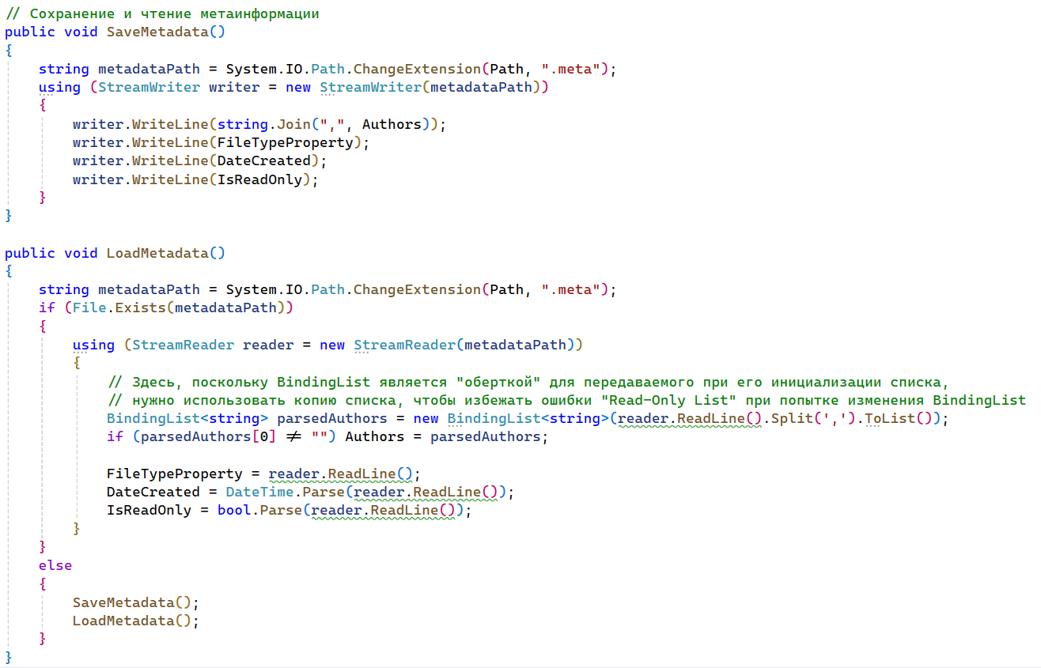

Рисунок

На рис. 4 показаны.

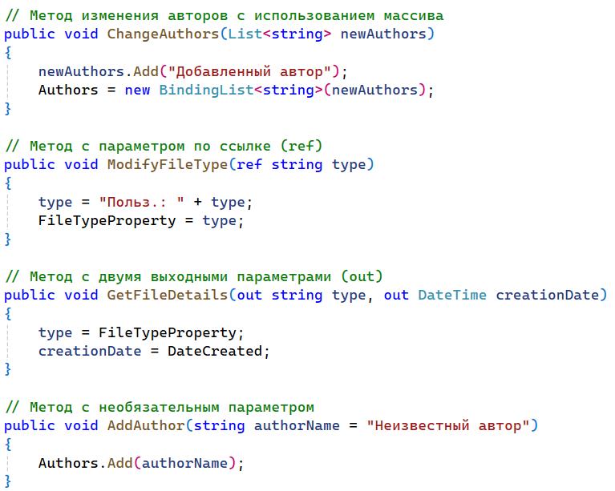

Рисунок

* 1. Создание интерфейса

На рис. 5 изображен.

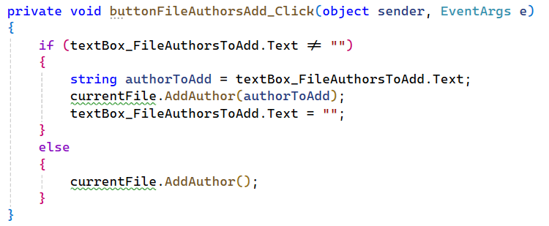

Рисунок

На рис. 6 показаны.

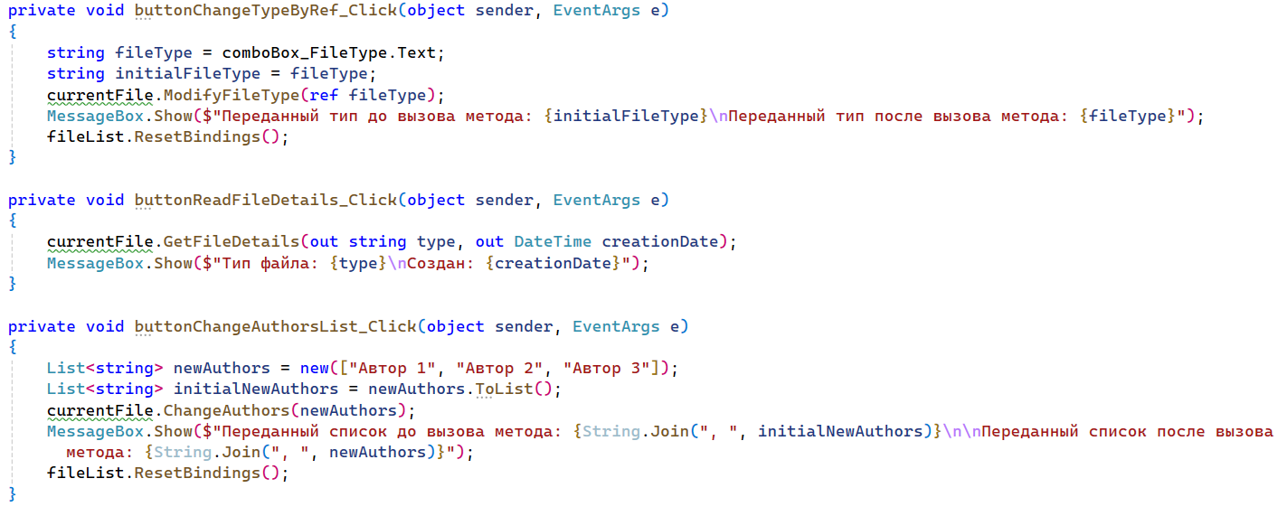

Рисунок

1. Тестирование программы

На рис. 7, 8, 9, 10, 11 представлены результаты тестирования программы. На рис. 7 изображено.

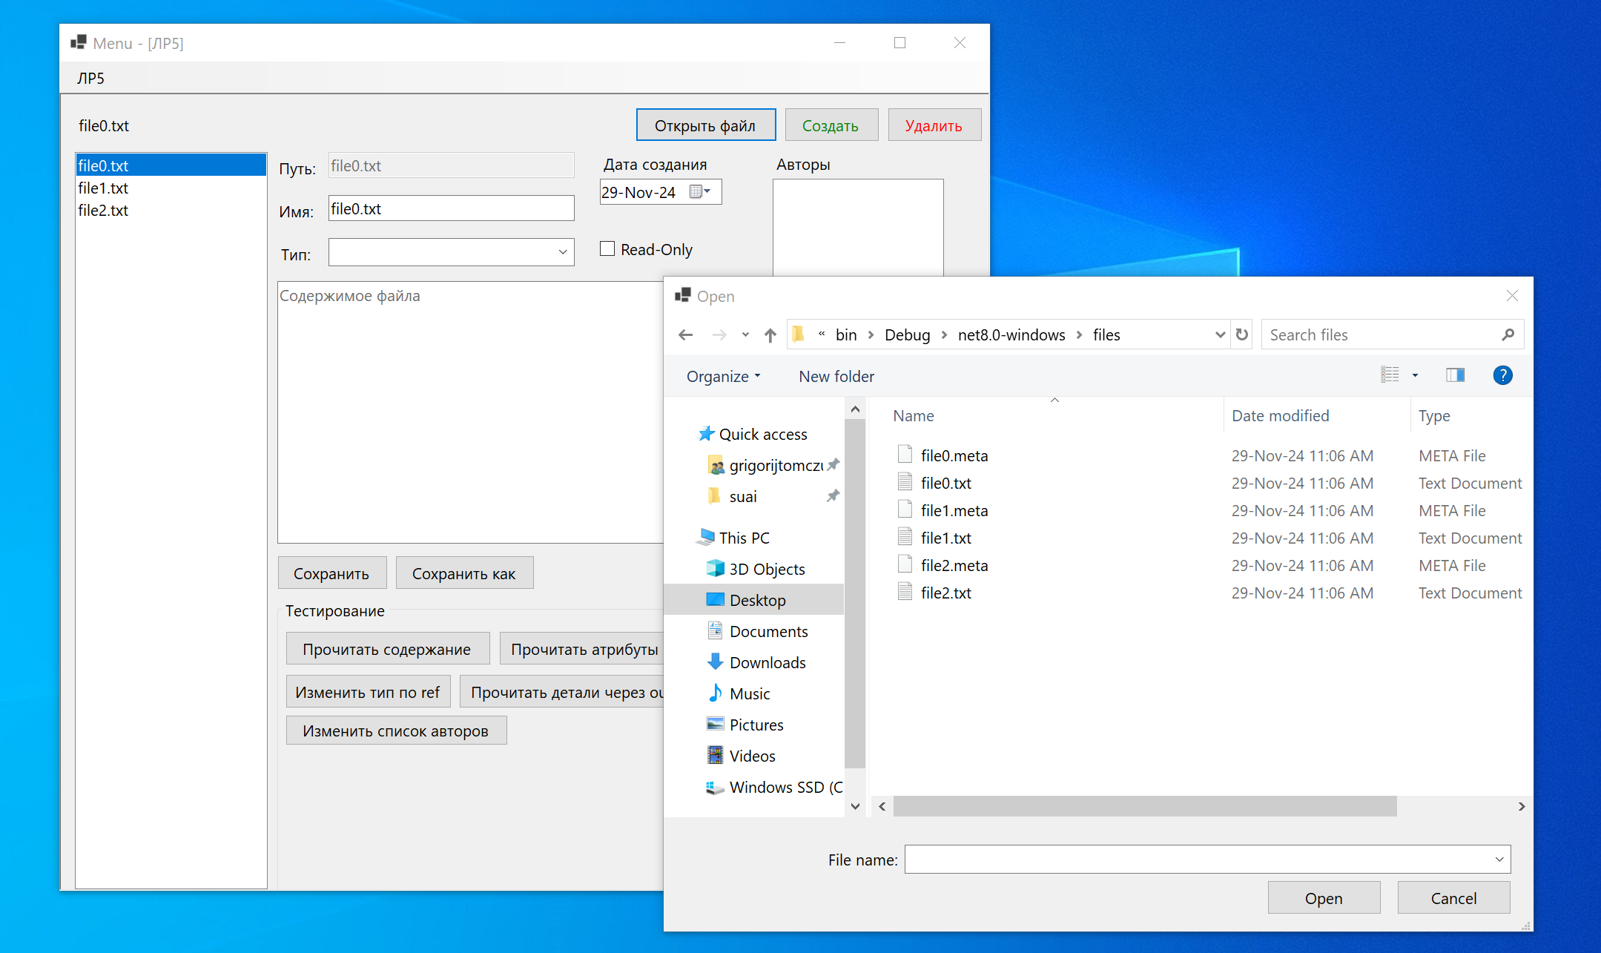

Рисунок

На рис. 8 показана.

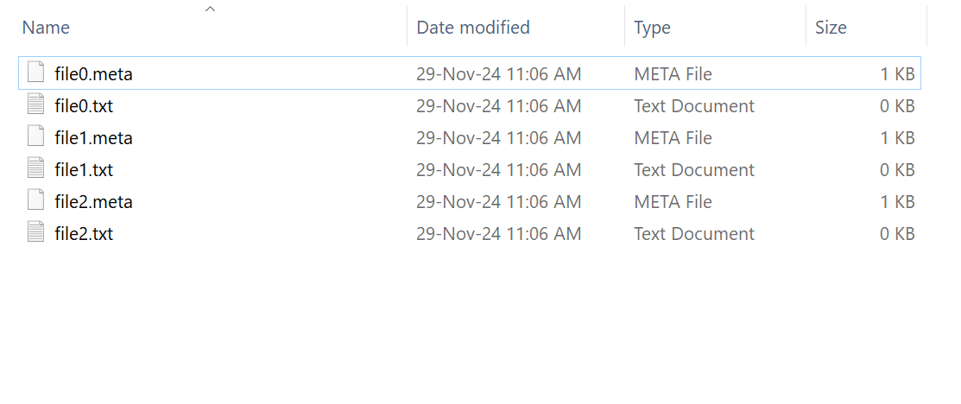

Рисунок

На рис. 9 показано.

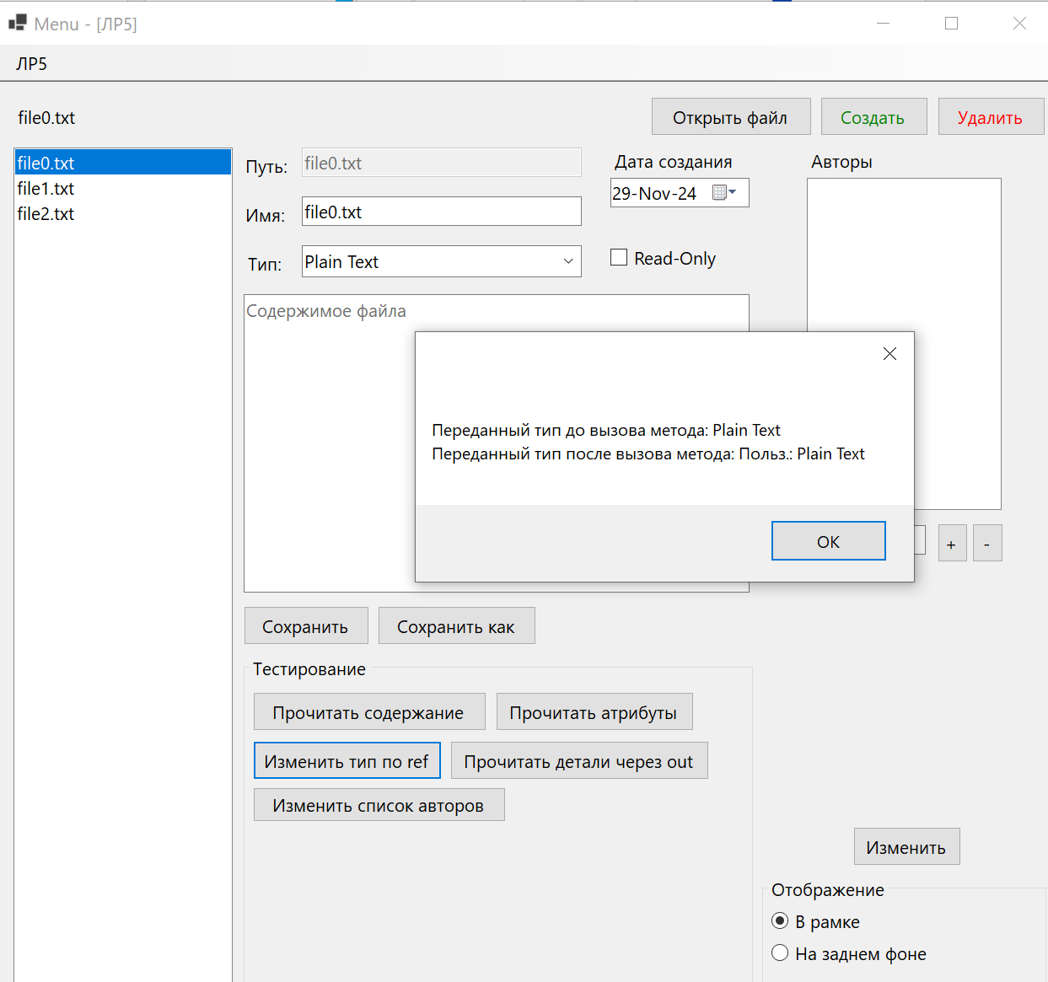

Рисунок

На рис. 10 показано.

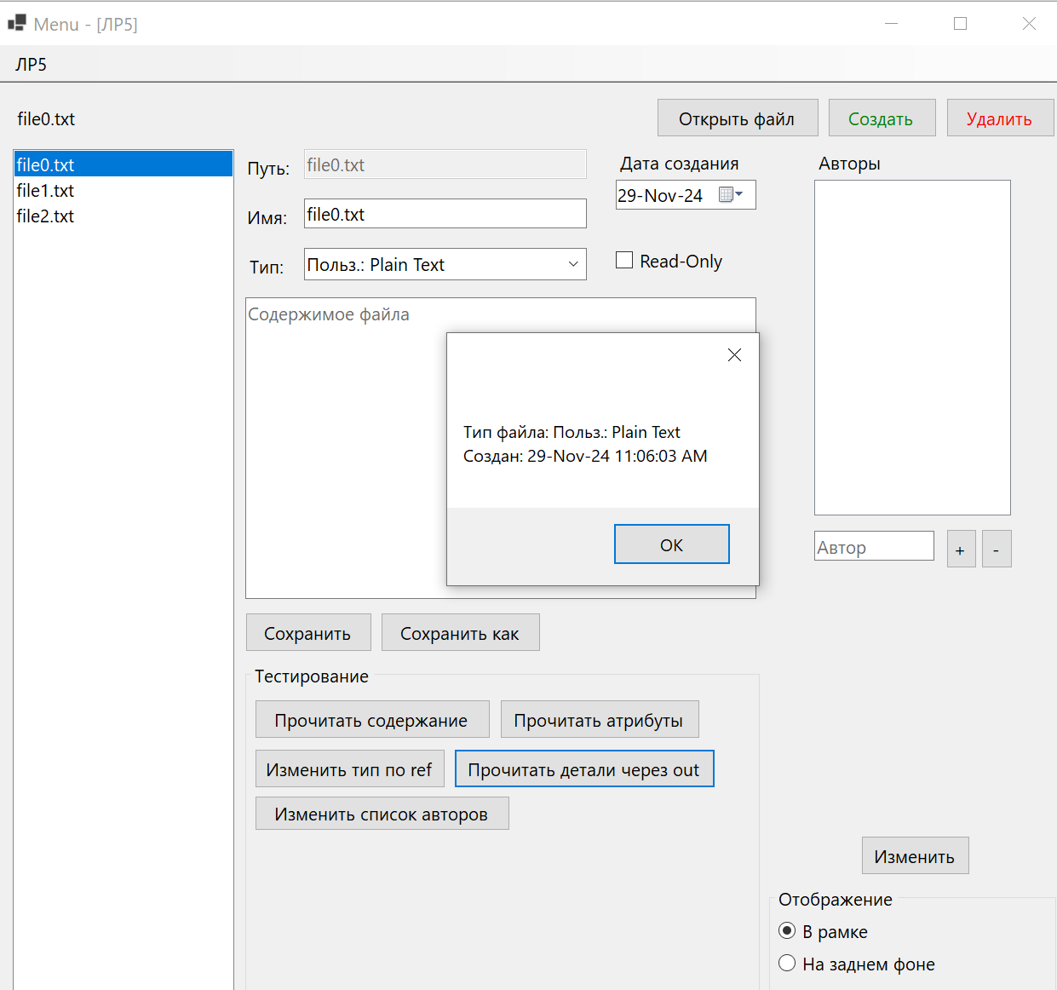

Рисунок

На рис. 11 изображено.

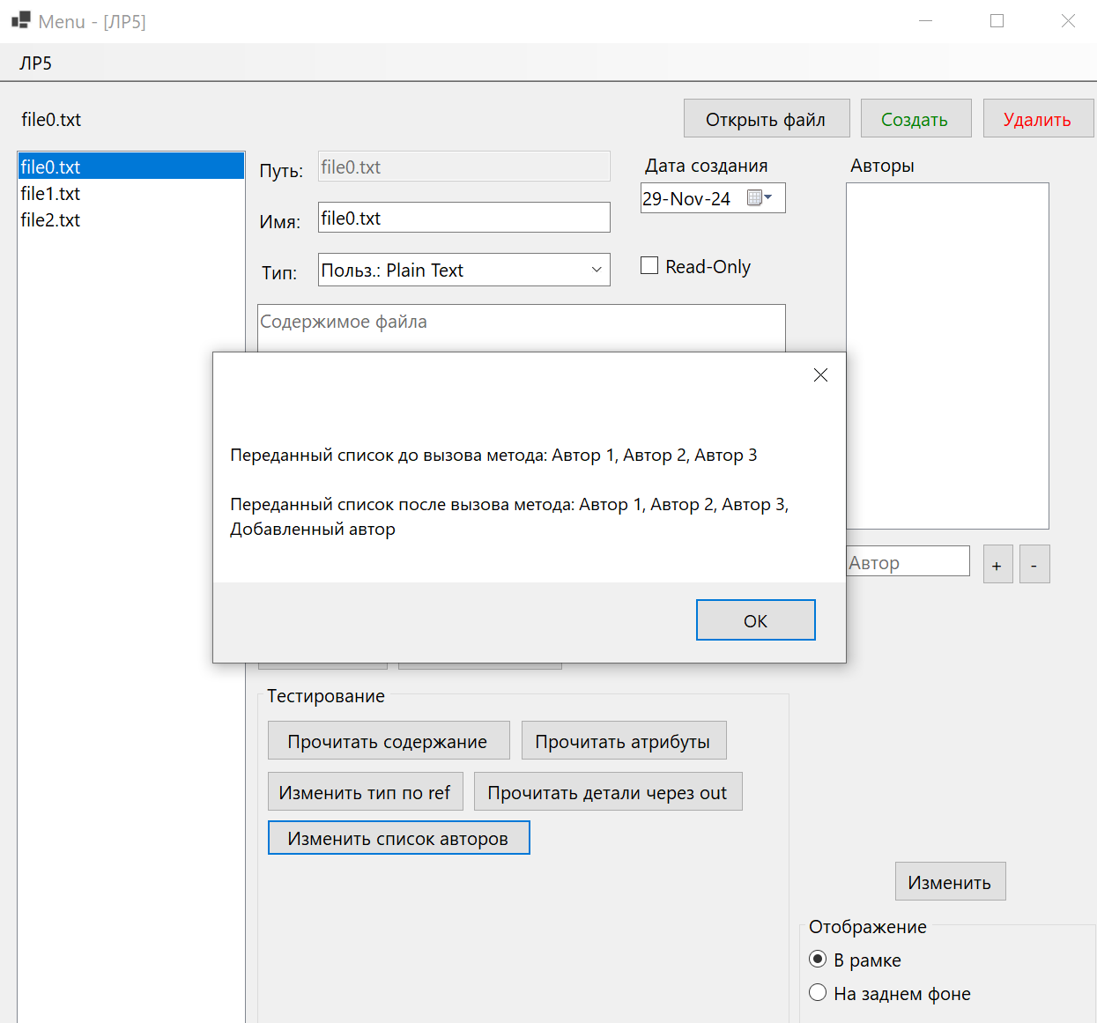

Рисунок

ВЫВОДЫ

* Работа событий: События в C# являются удобным механизмом взаимодействия объектов, который позволяет подписчикам реагировать на определённые действия или изменения состояния.
* Цепочки обработчиков: Организация списка обработчиков позволяет вызывать несколько методов при возникновении одного события, что делает приложение более гибким.
* Подписка на события: Статическая подписка (компиляционно заданная) обеспечивает более строгую связь, тогда как динамическая (выполняемая во время выполнения программы) позволяет гибко изменять поведение приложения.
* События в наследовании: Использование базовых событий в производных классах расширяет возможности наследования, позволяя создавать более специализированные события.
* Практическая ценность: Изучение событий помогает создавать сложные системы с эффективным взаимодействием компонентов, что особенно важно в разработке интерфейсов пользователя и других приложений, основанных на событиях.
* Механизм переопределения: Возможность переопределять методы, вызывающие события, позволяет адаптировать поведение программы под задачи конкретного производного класса, сохраняя наследуемую структуру.